День открытых дверей
Семинар-практикум с родителями
«Двухцветный Квадрат Воскабовича своими руками»

Время проведения: 21.03.2024 г.
Учитель-логопед: Дауркина А.В.

Цель: изготовление развивающей игры «квадрат Воскобовича» своими руками совместно с родителями и детьми.
Задачи:
1. Расширить представления об игровом тренажёре Квадрат Воскабовича.
2. Сформировать навыки практического использования его в самостоятельной деятельности детей дома.

Ход семинара-практикума

Уважаемые родители! Многие из вас уже знакомы с играми В. В. Воскобовича. Сегодня мы подробней ознакомимся с интеллектуальным тренажером - «Квадратом Воскобовича», который вы сможете использовать после нашего семинара-практикума в практической деятельности дома со своими детьми.
Квадрат Воскобовича бывает 2-х цветным (для детей 2-5 лет) и 4х цветным (для 3-7летних детей).
Двуцветный игровой квадрат состоит из 32 треугольников, 16 красных с одной стороны и 16 зеленых с другой стороны квадрата. За счет тканевой прослойки его можно складывать в разных направлениях, получая различные геометрические формы. Эту игру еще называют «Вечное оригами» или «Квадрат– трансформер».
Вместе с игровым квадратом, в комплект часто входят методические рекомендации, разработанные самим В.В. Воскобовичем - «Квадратные забавы». Данные рекомендации предлагают сказочную историю с 19 цветными схемами сложения. Кроме того, они расположены таким образом, чтобы, освоив один прием сложения, ребенок мог перейти к следующему.
Сказка «Тайна ворона Метра» с ее главными героями мамой Трапецией, папой Прямоугольником, малышом Квадратом, дедушкой Четырехугольником и другими персонажами увлечет малыша в мир приключений. "Квадрат" оживает и превращается в различные образы: ежика, домик, конфетку, мышку, котенка, туфельку, самолетик, лодку, и т.п. Ребенок собирает фигуры по картинкам в книжке, где показано, как сложить квадрат, и дано художественное изображение того же предмета.
Методика работы состоит из 3х основных этапов:
1й этап работы - это узнавание смоделированного образа.
На 2-м этапе - очень важно научить детей работать по словесной инструкции.
3й этап – это творчество.
В процессе свободной работы с квадратом, дети обнаруживают признаки знакомых объектов живой или не живой природы, составляют рассказы, играют с ними.
Что развивает и чему обучает?
- Сенсорное развитие (цвет, форма, размер)
- Математические представления (геометрические фигуры, мерка, счет, количество)
- Формирование пространственных представлений
- Логика, мышление, воображение
В работе с детьми мы используем разнообразные игры В.В. Воскобовича . Но не всегда и не все игры можно купить. Некоторые игры теряют свой первоначальный вид после долгого использования, как например квадрат Воскобовича. И мы решили сделать самостоятельно данный тренажер, но при помощи другого материала.
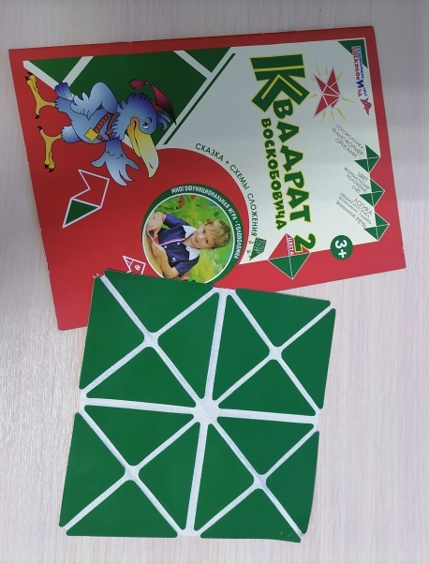
Давайте с вами попробуем самостоятельно изготовить двухцветный квадрат Воскобовича.

Для работы нам понадобится: одна мультифора, схема квадрата, 16 красных и 16 зеленых треугольников, двусторонний скотч, ножницы, зажим.
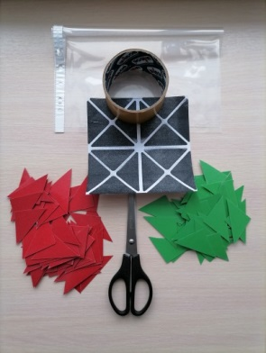

Для вас уже были заготовлены цветные квадраты зелёного и красного цвета.

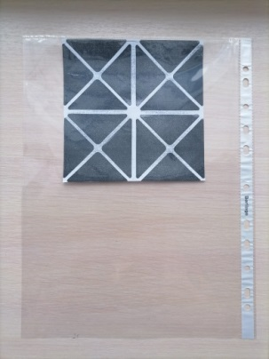

Берем схему квадрата и влаживаем ее в мультифору фиксируя зажимом.

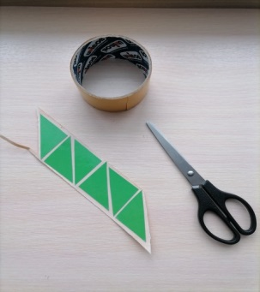
Затем на скотч приклеиваем треугольник красного цвета и вырезаем.

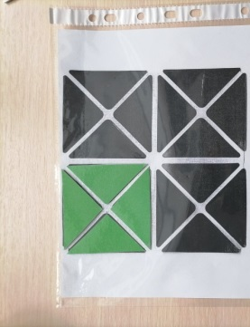

Клеим на схему и т.д. пока одна сторона не будет готова

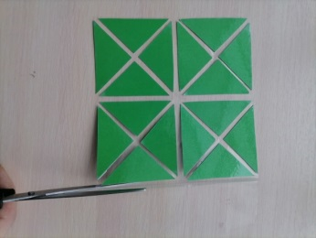

Вырезаем по контуру квадрата и переворачиваем.

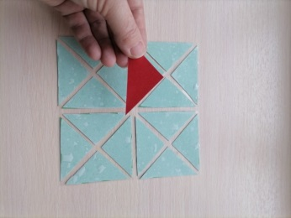

Аналогичным образом размещаются и наклеиваются треугольники с обратной стороны зеленого цвета.
Квадрат Воскобовича готов.

Рефлексия
Уважаемые родители и дети! В заключение оцените, пожалуйста, свои впечатления . Выберите и прикрепите яблоко к дереву:
Красное – технологию уже использую, знаю игры хорошо.
Желтое – технологию уже использую, но необходимо расширять свои знания.
Зелёное – технология для меня новая, обязательно буду использовать в своей практике.
Итог:
В результате использования игровых приемов на логопедических занятиях мы с детьми достигли определенных результатов:
- дети с удовольствием посещают логопедические занятия;
- материал стал интереснее и доступнее для его освоения;
- коррекционная работа имеет положительную динамику.
- Благодаря играм Воскобовича, занятия проходят более эффективнее, дети с удовольствием ждут следующей встречи. А что же их ждет интересного и увлекательного?
- Я планирую продолжать работу по данной теме, буду стремиться повышать уровень развития речи у детей используя как традиционную, основную систему методов и приемов, так и инновационные методы проведения коррекционных занятий.
- Уважаемые родители. Хочу вас всех поблагодарить за участие и позитивный настрой. Желаю Вам успехов и творчества.
Спасибо за внимание!

